Учреждение образования

«Белорусский государственный технологический университет»

**Кафедра полиграфического оборудования и систем обработки информации**

**Отчёт по лабораторной работе №3**

Лазерные принтеры и заправка картриджей лазерных принтеров

По дисциплине

«Оборудование и основы технологии допечатного и печатного процессов»

Выполнил:

Студент 2 курса 3 группы ФИТ

Авхачёв Евгений Сергеевич

Проверил:

Старший преподаватель

Сулим Павел Евгеньевич

**2020 г.**

**Целя работы:** изучить лазерные принтеры,устройство картриджей лазерных принтеров и особенности их обслуживания.

Лазерный принтер для печати на листовой бумаге (рис. 1) состо­ит из полупроводникового лазера 10, работающего в импульсном ре­жиме в инфракрасной области спектра и формирующего луч, который разворачивается непрерывно вращающимся многогранным металли­ческим дефлектором 12.

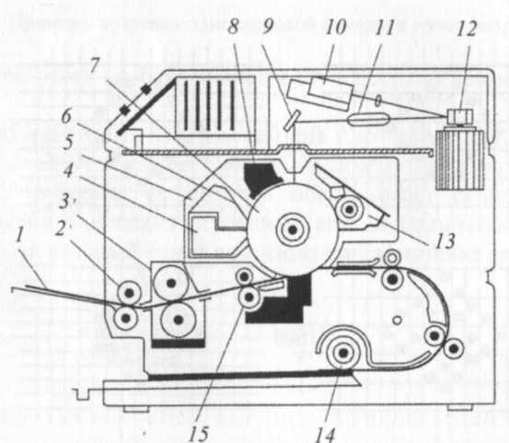

*Рис. 1. Схема настольного лазерного принтера*

Фокусирующая и компенсаторные линзы объектива 11 фокуси­руют пучок света, который, отразившись от зеркала 9, попадает на по­верхность электрофотографического цилиндра 7.

Электрофотографический цилиндр с нанесенным на его металли­ческую, обычно алюминиевую поверхность тонким фотополупровод­никовым слоем предварительно заряжается с помощью устройства 8, называемого коротроном и тем самым приобретает светочувствитель­ность. В силу последнего обстоятельства пучок света лазера 10 форми­рует на электрофотографическом цилиндре скрытое изображение. Проявление его выполняется однокомпонентным проявителем в уст­ройстве 13. После проявления заряженное изображение переносится электростатическим полем, сформированным электризатором 15, на бумагу. По окончании процесса переноса изображения на обратной стороне бумаги остается заряд, воздействие которого может привести к застреванию бумаги в принтере. Чтобы этого не произошло, в кон­струкциях принтеров предусмотрены специальные механические пальцы отделения бумаги или коротроны отделения, создающие заряд противоположной полярности к коротрону переноса, но меньшей ве­личины, чтобы часть заряда от коротрона переноса сохранилась и удерживала тонарное изображение на бумаге вплоть до его закрепле­ния термосиловым методом в устройстве 3.

Вышеописанные узлы зарядки 8, проявления 10, а также узел очи­стки 4 с ракелем, предназначенный для очистки электрофотографиче­ского слоя от остатков тонера, конструктивно объединены в сменной кассете 5, называемой картриджем. Такое конструктивное решение значительно упрощает ремонт и обслуживание оборудования.

Вывод отпечатанных листов с принтера осуществляется системой валиков *3* на приемный лоток *2.*

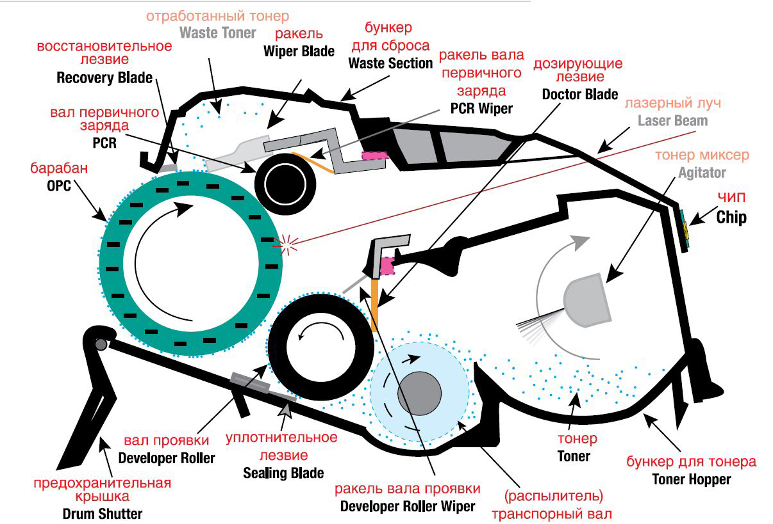

*Рис.2 Кинематическая схема картриджа с указанием позиций*

**2. Порядок выполнения заправки картриджей**

Для заправки ТК нужно иметь следующие приспособления и материалы:

* воронку с внутренним диаметром горловины около 1,5 см;
* тонкие плоскогубцы;
* 2..4 тонкие плоские отвертки;
* широкую плоскую отвертку;
* среднюю крестообразную отвертку;
* мягкую кисточку;
* пылесос с пластмассовой насадкой, имеющий плоское отверстие раструба;
* тканый материал (батист, байка).

На рабочее место, где будет заправляться картридж, следует постелить бумагу и иметь ее в запасе для последующей смены.

ТК, как правило, конструктивно состоят из двух половин, соединенных защелками или фиксирующими вставками, поэтому перед заправкой ТК его половины необходимо разъединить.

После этого берут половину ТК с пластмассовой пробкой, снимают ее плоскогубцами и в образовавшееся отверстие через воронку засыпают новый порошок тонера.

В случае использования картриджей без пластмассовой пробки порошок засыпают в открывшееся поперечное отверстие небольшими порциями по всей его длине. Пластмассовую пробку в этом случае не снимают.

***Порядок разборки ТК***

1. Отворачивают шурупы, расположенные в углублениях верхней половины ТК. Переворачивают картридж. Поочередно слева направо отгибают тонкой отверткой защелки, снизу широкой плоской отверткой приподнимают половину ТК вверх до тех пор, пока защелки не выйдут из зацепления.

2. Тонкой отверткой поочередно освобождают фиксирующие защелки, расположенные по бокам картриджа, и широкой отверткой приподнимают верхнюю половину ТК вверх до выхода указанных защелок из зацепления. После этого освобождают последнюю защелку, открывают и фиксируют предохранительную планку, закрывающую светочувствительный барабан, и с помощью плоской отвертки разъединяют половинки ТК. При этом из бункера отработанного тонера может посыпаться порошок.

3. Разъединяют картридж на две половины, ссыпают отработанный тонер на подложенный лист бумаги. Пылесосом и кисточкой очищают обе половины картриджа от прилипшего тонера.

4. Особое внимание обращают на чистоту резинового вала, СБ, скребков и шестерен. Резиновый вал PCR снимается и очищается тканым материалом.

5. Омметром проверяют надежность контакта между металлическим стержнем резинового вала PCR и контактной площадкой, расположенной с внешней стороны половинки ТК.

6. Отворачивают крестообразной отверткой шурупы крепления скребков магнитного барабана и СБ. Снимают и очищают от тонера скребки, а также очищают пространство под ними.

7. Если на СБ обнаружены участки спекшегося тонера, снимают барабан. Для этого тонкими плоскогубцами аккуратно вынимают боковой штырь крепления СБ, приподнимают край СБ, где был вынут штырь, и, слегка покачивая, выводят из зацепления шестерню барабана, после чего снимают и сам барабан. Затем мягким тканым материалом с нанесенным на него небольшим количеством тонера с предосторожностями очищают СБ от спекшегося тонера. Если СБ безнадежно испорчен (на рабочей поверхности наблюдаются места разрушения селенового слоя), его нужно заменить. Рабочая поверхность СБ начинается, если отступить на 1...1,5 см от его краев, поэтому небольшие повреждения селенового слоя на краях в этих промежутках некритичны.

8. Проверяют целостность краев пластиковых вставок скребков. Собирают половину картриджа в такой последовательности: СБ, скребок магнитного барабана, скребок СБ. Установив скребки, убеждаются в том, что они плотно прилегают к СБ и магнитному барабану по всей длине.

9. Убирают половину ТК с расположенным на нем СБ в темное место или накрывают темным материалом.

10. Очистив и проверив элементы ТК, приступают к его заправке тонером.

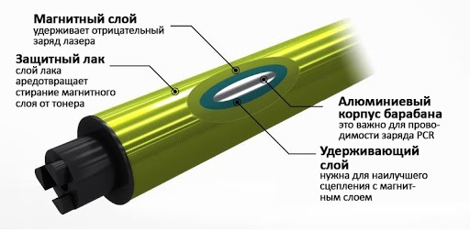

*Рисунок 2.2 – Чертеж светового барабана*

**Контрольные вопросы:**

***1) Каков принцип действия лазерных принтеров***

Изначально на бумаге создается намагниченная область, к которой после притягивается тонер (печатный порошок). Затем, лист бумаги попадает в так называемую печь, где порошок подлежит плавлению. По завершении процесса порошок охлаждается и затвердевает.

***2) Основными узлами и блоками лазерного принтера являются:***

· Блок лазерного сканирования (представлен системой линз и зеркал);

· Узел, осуществляющий перенос изображения (находится тонерный картридж, куда входят: фотоцилиндр, вал с предварительным зарядом, магнитный вал; а также ролик, переносящий заряд);

· Узел для закрепления изображения;

***3) Опишите принцип действия ТК лазерного принтера.***

В первую очередь заряжающий вал принимается равномерным образом покрывать всю поверхность фотовала, находящегося во вращении заряда со знаком минус.

Заряженная со знаком минус поверхность фотовала начинает подвергаться засвечиванию со стороны лазера.

Поверхность фотовала, обладающая высокой фоточувствительностью, под влиянием луча начинает постепенно терять свой заряд со знаком минус. Лазерный луч, в свою очередь, осуществляет нанесение на него своего рода прообраза текста или рисунка. Далее, в картридже лазерного типа осуществляется нанесение тонера. Получившийся на предыдущем шаге прообраз текста или картинки начинает преобразовываться в видимое изображение — именно оно в дальнейшем и будет перенесено на бумажный носитель. Порошок начинает постепенно притягиваться к поверхности вала под воздействием магнита.

***4) Каковы правила обращения со светочувствительным барабаном?***

С СБ обращаются с особой осторожностью, чтобы не повредить нанесенное на него покрытие. Не допускают нахождения СБ длительное время при ярком свете. Нельзя касаться руками рабочей поверхности СБ, так как могут образоваться невидимые глазом жировые пятна, влияющие на качество печати. Категорически запрещается использовать СБ, на котором видны следы разрушения покрытия.

***5) Опишите порядок действий при заправке ТК***

ТК, как правило, конструктивно состоят из двух половин, соединенных защелками или фиксирующими вставками, поэтому перед заправкой ТК его половины необходимо разъединить.

После этого берут половину ТК с пластмассовой пробкой, снимают ее плоскогубцами и в образовавшееся отверстие через воронку засыпают новый порошок тонера.

В случае использования картриджей без пластмассовой пробки порошок засыпают в открывшееся поперечное отверстие небольшими порциями по всей его длине. Пластмассовую пробку в этом случае не снимают.

**Вывод:** В этой лабораторной работе было изучено устройство лазерного принтера с подробным его строением. Также был подробно рассмотрен тонер-картридж с принципом его работы. И в конце изучили алгоритм работы с картриджем, то есть обращение с порошком тонера, заправку его в тонер-картриджа, а также правила обращения со светочувствительным барабаном.